(Harmonic Function) الدالة التوافقية
في هذا البند سنعرض نتيجة أخرى لمعادلتي كوشي-ريمان والتي تعتبر من المواضيع المهمة في الرياضيات التطبيقية في دراسة حركة الموائع , الجهود الكهربائية والمغناطيسية ودرجة الحرارة الثابتة والجاذبية وهذه النتيجة يمكن استنتاجها من قابلة للإشتقاق من الرتبة الثانية وكما يلي :$v,u$معادلتي كوشي-ريمان بفرض أن الدوال الحقيقية
$u_{xy}=v_{yy}$ ومنها يكون $u_{x}=v_{y}$لدينا
$u_{yx}=-v_{xx}$ ومنها يكون $u_{y}=-v_{x}$وبنفس الطريقة
$v_{xx}+v_{yy}=0$وبالجمع نستنتج أن
وبالمقابل أيضاً من معادلتي كوشي-ريمان يكون لدينا
$$v_{yx}=-u_{yy} , v_{xy}=u_{xx}$$
$u_{xx}+u_{yy}=0$وبالطرح نستنتج أن
. Laplace نسبة إلى العالم الفيزيائي (Laplace’s Equation) وهذه المعادلات تسمى معادلة لابلاس

دالة توافقية $u$ يقال للدالة $D$ معرفة في المجال $x,y$ دالة قيم حقيقية في المتغيرين الحقيقيين $u\left(x,y\right)$تعريف . لتكن
إذا كانت مشتقاتها الجزئية الأولى والثانية موجودة ومستمرة وتحقق معادلة لابلاس : $D$ في المجال (Harmonic)
$$u_{xx}+u_{yy}=0$$

موجودة ومستمرة وتحقق معادلة $u_{yy} ,u_{xx}$ لأن $D$ دالة توافقية في أي مجال $u\left(x,y\right)=e^{-y}\sin{x}$مثال 42: الدالة
لابلاس ولتوضيح ذلك
$$u_{x}=e^{-y}\cos{x} , u_{xx}={-e}^{-y}\sin{x}$$
$$u_{y}={-e}^{-y}\sin{x} , u_{yy}=e^{-y}\sin{x}$$
$u_{xx}+u_{yy}={-e}^{-y}\sin{x}+e^{-y}\sin{x}=0$الآن

مثال: اثبت ان الداله
داله توافقيه$f\left(x,y\right)=e^{x}\cos{y}$

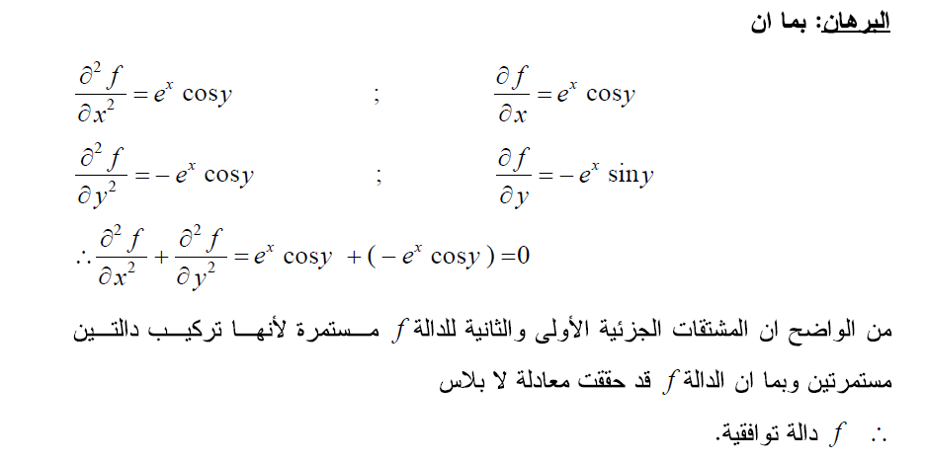

وكانت المشتقات الجزئية من الرتبة الثانية$D$ دالة تحليلية في المجال $f\left(z\right)=u\left(x,y\right)+iv\left(x,y\right)$نظرية:اذا كانت
$.D$ دوال توافقية في $v,u$ مستمرة فإن $v,u$لكل من
دالة تحليلية إذن تكون معادلتي كوشي-ريمان متحققة أي أن $f\left(z\right)$البرهان . بما أن
$$u_{x}=v_{y}, u_{y}=-v_{x}$$
نحصل على $x$فإذا قمنا باشتقاق العلاقة أعلاه بالنسبة للمتغير
$$u_{xx}=v_{yx}, u_{yx}=-v_{xx}$$
لنحصل على $y$وبنفس الطريقة نشتق العلاقة أعلاه بالنسبة للمتغير
$$u_{xy}=v_{yy}, u_{yy}=-v_{xy}$$
مستمرة , لذلك بإستخدام نظرية في التفاضل والتكامل للدوال $v_{yx} , v_{xy} , u_{yx} , u_{xx}$وبما أن جميع المشتقات الجزئية
الحقيقية التي تتحدث عن تساوي المشتقات الجزئية , أي أن
$$u_{xy}=u_{yx} , v_{xy}=v_{yx}$$
لذلك ينبع من هذا أنه
$$u_{xx}+u_{yy}=v_{yx}-v_{xy}=0$$
وكذلك
$$v_{xx}+v_{yy}=-u_{yx}+u_{xy}=0$$
وبهذا ينتهي البرهان.

ومشتقاتهم الجزئية موجودة ومستمرة وتحقق $D$ دوال توافقية في المجال $u,v$ واذا كانت $f=u+iv$تعريف.لتكن
.$u$ يسمى مرافق توافقي لـ $v$ فإن $D$ معادلتي كوشي-ريمان في

وعليه يكون $u_{xx}+u_{yy}=2-2=0$ فإن $u\left(x,y\right)=x^{2}-y^{2}$مثال: لتكن
هي أيضاً دالة توافقية وكذلك $v\left(x,y\right)=2xy$ دالة توافقية وكذلك نجد أن $u$
تعطى بالصورة $f\left(z\right)$ والدالة $u$ مرافق توافقي للدالة $v$ وبالتالي يكون $u_{y}=-v_{x}=2y$ و $u_{x}=v_{y}=2x$
الآتية
$$f\left(z\right)=x^{2}-y^{2}+i2xy=z^{2}$$

. $u$ مرافق توافقي للدالة $v$ إذا وفقط إذا كان $D$ تحليلية في المجال $f\left(z\right)=u\left(x,y\right)+iv\left(x,y\right)$نظرية .الدالة
. $D$ دالــة تحليــلية في $f$ , إذن باستخدام النظرية السابقة تكون $D$ في المجال $u$ مرافق توافقي للدالة $v$البرهان . إذا كان
دوال توافقية حسب النظرية السابقة بالإضافة إلــى $v,u$ إذن يكون $D$ دالة تحليلية في $f$ولبرهنة الإتجاه الثاني , إذا كانت
ذلك معادلتي كوشي-ريمان متحققة .

. ثم جد $z=0$ ما عدا $z$ دالة توافقية لكل الأعداد $u\left(x,y\right)=\ln\left(x^{2}+y^{2}\right)$مثال:إثبت أن الدالة الحقيقية .$f\left(z\right)=u+iv$
فيكون لدينا $y ,x$ بالنسبة لكلا المتغيرين $u\left(x,y\right)$الحل . في البداية نجد المشتقات الجزئية من الدرجة الثانية للدالة
$$u_{x}=\frac{2x}{x^{2}+y^{2}} , u_{xx}=\frac{2\left(x^{2}-y^{2}\right)}{{\left(x^{2}+y^{2}\right)}^{2}}$$
$$u_{y}=\frac{2y}{x^{2}+y^{2}} , u_{yy}=\frac{2\left(x^{2}-y^{2}\right)}{{\left(x^{2}+y^{2}\right)}^{2}}$$
وبالجمع نحصل على
$$u_{xx}+u_{yy}=0$$
دالة توافقية ,$u$إذن الدالة
هو المرافق التوافقي وعليه من معادلتي كوشي-ريمان نحصل على $v\left(x,y\right)$ولإيجاد المرافق التوافقي لها , نفرض أن
$$\left(9\right) u_{x}=v_{y}=\frac{2x}{x^{2}+y^{2}}$$
$$u_{y}=-v_{x}$$
نحصل على $y$ بالنسبة للمتغير $(9)$وبتكامل العلاقة
$$v\left(x,y\right)=\int{\frac{2x}{x^{2}+y^{2}}dy}=2\tan^{-1}\left(\frac{y}{x}\right)+φ\left(x\right)$$
. $y$ تمثل ثابت التكامل بالنسبة للمتغير $φ\left(x\right)$حيث
وذلك باستخدام المعادلة الثانية من معادلتي كوشي-ريمان حيث أن $φ\left(x\right)$لذلك يجب أن نجد قيمة
$$v_{x}\left(x,y\right)=\frac{2}{1+{\left(\frac{y}{x}\right)}^{2}}⋅\frac{d}{dx}\left(\frac{y}{x}\right)+φ^{'}\left(x\right)$$
$$=\frac{2y}{x^{2}+y^{2}}+φ^{'}\left(x\right)$$
$$v_{x}={-u}_{y}=\frac{-2y}{x^{2}+y^{2}} ولكن$$
$c$ دالة ثابتة ولتكن قيمتها تساوي $φ\left(x\right)$ لذلك تكون $φ^{'}\left(x\right)=0$وبالمقارنة فإن قيمة
معرفة كالآتي $v$لذلك يكون المرافق
$$v\left(x,y\right)=2\tan^{-1}\left(\frac{y}{x}\right)+c$$
والدالة التحليلية المقابلة هي
$$f\left(z\right)=\ln\left(x^{2}+y^{2}\right)+i\left(2\tan^{-1}\left(\frac{y}{x}\right)+c\right)$$
نستنتج أن $z=x$ , $y=0$ نضع $z$ولإيجادها بدلالة
$$f\left(z\right)=\ln\left(z^{2}\right)+ic$$
وبصورة عامة لإيجاد المرافق التوافقي لأي دالة توافقية نستخدم النظرية القادمة .

فإنه يوجد مرافق توافقي$\left(x,y\right)$ دالة توافقية عند جوار النقطة التي مركزها $u\left(x,y\right)$نظرية: ليكن
دالة تحليلية .$f\left(z\right)=u\left(x,y\right)+iv\left(x,y\right)$ معرف على هذا الجوار وأن $v\left(x,y\right)$
دوال توافقية , إذن تحقق معادلتي كوشي-ريمان $u,v$البرهان . بما أن

$u_{x}=v_{y} , u_{y}=-v_{x}$
بخطوتين رئيسيتين :$v\left(x,y\right)$والآن نستطيع أن نجد المرافق التوافقي
$u_{x}$ والتي استنتجناها من $v_{y}$الخطوة الأولى , نكامل الدالة
فيكون لدينا $y$نكاملها بالنسبة إلى
$$(10) v\left(x,y\right)=\int{u_{x}\left(x,y\right)dy}+c\left(x\right)$$
فقط .$x$ دالة تعتمد على المتغير $c\left(x\right)$حيث
في $-u$ بقيمة $v_{x}$ ونعوض قيمة $x$ بالنسبة للمتغير $(10)$ باشتقاق المعادلة $c^{'}\left(x\right)$أما الخطوة الرئيسية الثانية فهي إيجاد
الطرف الأيسر فنحصل على
$$(11) -u\left(x,y\right)=\frac{d}{dx}\int{u_{x}\left(x,y\right)dy}+c^{'}\left(x\right)$$
$c^{'}\left(x\right)$ ثم نكامل الدالة $x$ تحذف ما عدا الحدود التي تعتمد على المتغير $(11)$ دالة توافقية فإن جميع حدود $u$وبما أن
$c\left(x\right)$ذات المتغير المفرد لإيجاد قيمة
(المرافق التوافقي).$v\left(x,y\right)$وهذه الخطوات أساسية لإيجاد

مثال :جد مرافق توافقيا
$$للدالة v(x,y)$$
$$u\left(x,y\right)=e^{x}\cos{y}$$
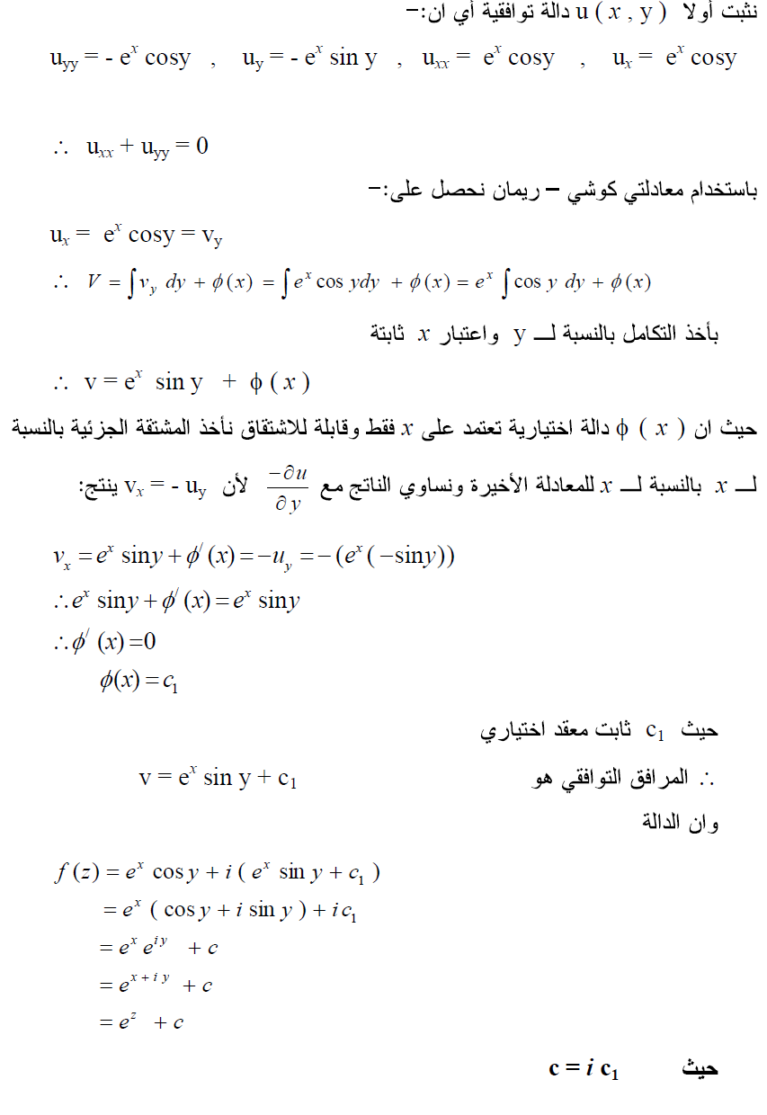
الحل:

Homework

- اذا كانت $f\left(z\right)=z^{2}+2\overline{z}-Re\left(z\right)$ اوجد قيمة كل ماياتي
ا- $f\left(1+i\right)$ ب- $f(2i+1)$
- اكتب الداله الاتية بالصيغة $w=u\left(x,y\right)+iv(x,y)$
$$f\left(z\right)=\frac{z-i}{z+4}$$
- اذا كانت $f\left(z\right)=z^{21}-5z^{7}+9z^{4}$، استخدم الاحداثيات القطبية لايجاد
ا- $f(-1+i)$ ب- $f(1-i\sqrt{3})$
- عبر عن الدالة الاتية بالصيغة $z ، \overline{z}$
$w=x^{2}+y^{2}-2xy+i(x-xy)$
- اوجد صورة القرص $\left|z-1\right|<1$ عندما $w=\left(3+4i\right)z-2+i$
- اثبت ان صورة العمود $y=1$ هي القطع المكافئ $u=\frac{v^{2}}{4}-1$ تحت تأثير التطبيق $w=z^{2}$
- احسب الغايات الاتية ان وجدت
ا-$\lim_{z→i}{\frac{iz^{3}-1}{z+i}}$ ب-$\lim_{z→0}\left(\frac{ln⁡(1-z^{2})}{\sin^{2}2z}\right)$
- استخدم التعريف لاثبات ان
ا $\lim_{z→2i}{z^{2}=-4}$
- لتكن
$f\left(z\right)=\left\{\begin{aligned}z^{2} if z≠i \\ 0 if z=i \end{aligned}\right.$
باستخدام التعريف ابت ان $\lim_{z→i}{f\left(z\right)=-1}$
- لتكن $f\left(z\right)=\frac{z Re z }{{\left|z\right|}^{}}$ حيث $z≠0$ولتكن$f\left(z\right)=0$ اثبت ان$f(z)$ مستمرة لكل قيم$z$في المستوي العقدي
- لتكن $f\left(z\right)=\frac{1}{z}$ ،استخدم تعريف المشتقة لاثبات ان $f^{'}\left(z\right)=\frac{-1}{z^{2}}$
- استخدم معادلتي كوشي ريمان لاثبات ان الدوال الاتية قابلة للاشتقاق لكل قيم $z$ ثم استنتج $f^{'}\left(z\right)$
ا- $f\left(z\right)=iz+4i$ ب- $f\left(z\right)=\sin{x\cosh{y+i\cos{x\sinh{y }}}}$
- اثبت انه اذا كانت $f\left(z\right) و \overline{f(z)}$ دالتان تحليليتان في مجال ما فان $f\left(z\right)$ دالة ثابتة.
- ناقش الدالة الاتية من حيث قابليتها للاشتقاق وتحليلية
$f\left(z\right)=\left(x^{2}+y\right)+i(y^{2}-x)$
- جد الدالة التحليلية $f\left(z\right)$ بايجاد المرافق التوافقي للدالة الحقيقية
ا- $u\left(x,y\right)=x^{3}-3xy^{2}+y$ ب- $u\left(x,y\right)=x^{4}+y^{4}-6x^{2}y^{2}+2x^{2}-2y^{2}+1$
- اذاكان $v(x,y)$ مرافق توافقي للدالة $u(x,y)$ ،اثبت ان $-u(x,y)$ مرافق توافقي للدالة $v(x,y)$
- اذاكان $v(x,y)$ مرافق توافقي للدالة $u(x,y)$ ،اثبت ان $h=u^{2}-v^{2}$ دالة وافقية.
- باستخدام الشكل القطبي لمعادلتي كوشي ريمان ،بين ان الدالة $f\left(z\right)=\ln{r+iθ}$ تحليلية في المجال
$$r>0 و-π<θ<π$$

